试论商代青铜器铭文中所反映的共同作器现象
严志斌
《中国社会科学院古代文明研究中心通讯》第14期，2007年。
考古发现，商代存在大量的子某。董作宾、胡厚宣、岛邦男、孟世凯、张秉权、饶宗颐、宋镇豪等先生都对商代甲骨刻辞或金文中的子某作过统计分析，据《甲骨学一百年》统计：甲骨文中有子某160位。这大体上反映了甲骨文中子某的大概。笔者核对甲骨，发现还可补充2 例，在新出的花东甲骨中还见有3例。如此，在甲骨刻辞中可能有子某126位。而甲骨中子某最小个体数可达150位。另据笔者统计，商代金文中见子某共78位，其中金文与甲骨刻辞互见的有20位。如此，商代的子某共217位。子某铜器出土地点多在商文化分布范围之内，以河南为多，尤安阳为最密集之地。其时代分属二、三、四期。以山东为次，如子保、子義，以三、四期为多。陕西、河北、四川也有子某铜器出土，处代皆为三、四期。其分布是以殷墟王畿为中心的，空间由殷都愈向外推移，时代也愈晚。董作宾在《甲骨文断代研究例》中，曾举出武丁的二十个儿子的名字，其后胡厚宣增加到53个。按他们的意见，则金文中的子啟、子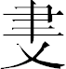、子弓、子羊、子漁、子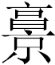、子商、子不、子妥当是兄弟行。但甲骨金文中没有直接证据说明其互为兄弟。但是，笔者发现商代青铜器铭文中有几个子某之间的关系非常密切，以下略作讨论。

第一组：子蝠组

子 蝠 （子蝠斝，集成9172）
子 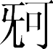 （子爵，集成8075）
子 不 （子不爵，集成8110）
子 蝠 （子蝠觚，集成7173）
子 蝠 不 （子蝠不祖癸觚，近出756）（见图一）

子蝠铜器共12件，时代为殷墟三、四期。子铜器1件。不见器影。子不铜器1件。器形当属殷墟四期器。子蝠铜器2件，均爲觚，器形近同。年代定为殷墟四期比较合宜。子蝠不铜器1件。形制与子蝠觚近同，为同时之器。
子蝠与子目前尚不见于甲骨刻辞。而“子蝠”虽也有可能是“子”之名“蝠”者。但就目前所见，商代子某之某绝大多数是由一个字组成，在目前所见的商代217位子某（包括某子与某子某）中，子某与某子两者就有199例，占92％，（其它的子某某的称名分析详后。）所以这个“子蝠何”可能是由“子蝠”与“子”复合而成的，是二者的合署形式；“子蝠不”则可能是由“子蝠”、“子”、“子不”三子的合署形式。因三者皆有“子”的身份，在同一铭文中出现，即以一“子”统领三子，这一方面是节省铭文空间，同时也可避免重复。类似的情况在甲骨刻辞中也有出现，如历组卜辞合33327：“辛卯卜：侑妣壬、癸小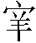”。裘锡圭先生认为辞中的“妣壬、癸”就是“妣壬、妣癸”，也是以一“妣”统领二妣。子蝠不祖癸觚铭中还有祖先名“祖癸”，笔者推测这是“子蝠”、“子”、“子不”三子共同为祭祀其祖日名为癸者所作之器，“祖癸”是“子蝠”、“子”、“子不”三子的共祖（或共祖之一），“子蝠”、“子”、“子不”三子可能也是兄弟行。但是，如果按胡厚宣等先生的见解，“子不”是武丁的儿子之一。商代的王室世系之中，日名为癸者只有示癸一人，那此铭中的祖癸也就只能是示癸了。但示癸与武丁的子辈隔有12代，按金文的通例，所铭祖先最高也仅达3代的曾祖。所以这里的祖癸还可能是旁系的一个祖先。
这组铜器铭文中，“子不”一称见于宾组甲骨刻辞，子不在武丁时期（殷墟二期）就已出现在历史舞台上了，而子不爵的形制却说明其时代当属殷墟四期，如此，子不爵铭中的子不，如果不是异代同名现象，就是到这一阶段，子不一称已经成为其家族的族氏名号了。“不”在甲骨刻辞（合6834）中还是一地名（或族名）。商代子某之名常见有与地名或族名相同者，据宋镇豪先生统计，其中人地同名者有90例，约占总数185名的49％。笔者认为还可补充20例。如此，人地同名者110例，约占总数217位的51％。对于如此大量的子名与地名相应的情况，宋镇豪先生曾有精辟论述，他认为这些地名出现的场合，都属于商王朝政区结构中基层地区性单位。这些子某或某子，作为商代社会生活组成的一方，已相继在特定的社会条件和社会政治经济关系中，与一定的地域相结合，受有一块土地为其生存之本。子名与地名的同一，有其内在的自然属性和社会属性，而后者是人地同名的本质所在。这批子已成家立业，以其受封的各自土田相命名，由此构成分宗立族的家族标志。他们在受封土田过程中，属地的普通平民家族当亦归之名下，形成—以“子某”贵族核心家族为主干，包括若干异姓或不同族系在内的非单一血缘群体相组合的政治区域族群集团社会组织。这些子名，因受土分宗立族和世功官邑、在许多场合己与族氏名号难分难解。将殷代铜器中部分子名视为族氏名号会更贴切一些。子不爵与子蝠不祖癸觚铭中的“子不”当理解为族氏名号为妥。
如此，子蝠组铜器铭文中的子蝠、子不、子可能都当作族氏名号理解才比较合适。而子蝠不祖癸觚铭文所反映的则是子蝠、子不、子三族共同作器祭祀其祖祖癸。子蝠、子不、子三族则是同一姓族之下所分衍的分支家族。子不名下有其土田族邑，至于子蝠与子，因甲骨刻辞中末见有以蝠、称名的地名，则不能肯定。但子蝠铜器有12件，器类有鼎、爵、觚、斝、方彝、盉，相比之下，子不铜器才发现1件爵，想来子蝠所拥有的财富与权势当在子不之上，是子蝠组铜器的骨干。子蝠拥有其土田族邑的可能应当是肯定的。商代的诸子之称，是为显示其身份系出自时王之子或时王父祖兄弟之后裔。而子蝠、子不、子共同作器共祀其祖，其所共祀的是祖癸，是祖辈而非父辈，从殷墟二期时的子不（人名）到殷墟四期的子不（族名），表明这三族也许只是从兄弟的族氏关系，但它们之间还维系着浓厚的血缘亲族关系。

第二组：子工组

子 工 （子工觚，集成6910）
子 目 （合3201）
子 眉 （合3198）
子 刀 （子刀簋，集成3079）
子 糸 （子糸爵，集成8105）
子 单 （合3271正，原作单子合文）
子 天 （子天父丁罍，集成9798）
子 工 目 （子工目爵，集成8762）
子 工 眉 （子工眉鬲，集成487）
子 工 刀 糸 （子工刀糸觚，集成7255）
子 工 单 （子工单爵，集成8761）
子 工 单 天 （子工单天勺）（见图二）

子工铜器共11件，时代从殷墟二期延至殷墟四期。子刀铜器共9件，年代当在殷墟晚期。子糸铜器共3件，均为爵。因器形末见公布，其时代从拓片所示纹饰来看，当是殷墟晚期。子天铜器1件。不见器形。子工目铜器1件。时代为殷墟三期。子工眉铜器4件。时代为殷墟四期或周初。子工刀糸铜器4件。时代可定为殷墟四期。子工单铜器5件，时代可从殷墟二延至西周初期。子工单天铜器1件。时代为殷墟晚期。纵观子工组铜器，其年代早的可到殷墟二期，晚的则到了西周初期。显然，子工也是一个族氏名号。但多数铜器的年代都落在殷墟四期这个时间段中，说明子工组铜器基本还是同时之器。
子眉与子目见于宾组甲骨刻辞。子眉与子目尚没发现以其名义单独所作的铜器。子工目器也仅发现1件。子目的身份比较特别。从卜辞看，子目有分娩之事，则子目显系女性。甲骨刻辞中有大量的贞娩卜辞，贞卜对象多数是妇某，有时也对子某的配偶进行贞卜，还见有贞问子目、子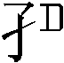、子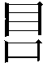、子媚分娩的记载。关于这其中的子目、子、子、子媚，高明先生认为它们都是男性，不可能怀孕分娩，并以此为一条理由，认为辞中的娩字当是冥字，是一种疾患，而非分娩之娩。但“娩”字原篆为，作以双手接生之形，确是娩之原始会意字，释娩应该是可信的。而这四个子某（子目、子、子、子媚）应该是女性。子的身分性别不仅只限于男性，子的初始意义应该是王之子，而不论男女。四女子中的子媚还是有相当的经济地位的，如铭有子媚的商代青铜器有鼎1、觯1、觚2、爵8，这些青铜器有出土地点者皆出于安阳。
上举子工组中出现的子工、子目、子眉、子刀、子糸、单子、子天，原当皆是时王之子与非时王之子，相互间是兄弟或堂兄弟甚或是表兄弟的关系，其互相联合同作器以祀先人正是表明它们之间存在着特定的血缘联系。如果这些子某都分宗立族，成为各自家族的族氏名号（子工、子目、子眉、子刀、子糸、单子、子天在铜器铭文中又有单称工、目、眉、刀、系、单、天之例，显系族氏名。），则它们之间也是血亲族群。而甲骨刻辞中所谓的“子族”一称，其所指也许就是这些子某所构成的族群，如子工族、子刀族。但“子族”与“多子”一样，只是一种泛指泛称。从更大的范围来说，这些相互间有特定血缘关系的子某族氏还是属于同一个族氏群体的。这也是会出现多个子族共同作器的根本原因。子目一称终于成为一个族氏名，则作为这一族氏名之来源的子目，当初很可能还是其家族族长。子媚铜器也表明，商代存在女族长的这种可能性是存在的。
子工组铜器中，子工分别与子目、子眉、单子、子刀及子系、子天与单子等子某复合，所祭对象均为父，但也不一致，子工、子眉与子刀都是为父乙作器（集成1826、3420）、子刀、子天各自为父丁作器（集成7229、9798）、子工、单子为父戊作器（集成5800、5195）、子工、子糸、子刀为父己作器（集成1879、9055）、子工与子刀为父辛作器（集成1881、1882、6410）、子工与子刀为父癸作器（集成2136）。如果单从子工一方来说，其所祀的就有父乙、父戊、父己、父辛、父癸诸父。而这些铜器的年代基本上都在殷墟四期，则这些父只能理解为子工族中的多父。子工乙辛爵（集成8987）铭“子工乙辛”，其中的日名“乙辛”很可能就是省却了父名的父乙、父辛的合称。同样的，那些父也是子眉、子目、子糸、子刀、单子、子天的诸父。他们这种多父的情况，在青铜器铭文中也有例子，如著名的商三句兵之一，祖日乙戈（集成11403）铭曰：“祖日乙、大父日癸、大父日癸、仲父日癸、父日癸、父日辛、父日己。”此戈为殷墟四期形制，其所反映的家族形态是相同的。
青铜器铭文中有如下内容：
子工止（集成3234）、子工萬（集成8763）、子工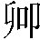（集成8765）、子工木（集成9022）、屰子单（集成1718）
铜器铭文与甲骨刻辞中还有止（集成9769）、萬（集成1134、合8353）、木（集成6742）、屰（集成1035、花东20）等族名与地名，参照上举子工组铜器铭文，这些铭文中的止、萬、、木、屰也有可能是子止、子萬、子、子木、子屰，只是目前在铜器铭文与甲骨刻辞中尚末能见到这些子某。这种子名的简省在铜器铭文中常见，如“子媚”（集成8076）也可简省为“媚”（集成7413）、“子妥”（集成1301）也可简省为“妥”（集成1068）、子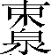（集成6892）也可简省作“”（集成6777）。
青铜器铭文中还有如下内容：
工萬（集成3117、8868、青研172）、工天（集成8146）、糸刀（集成7613、7614）
与上举铭文对比，即可明了这些铭文当是子工萬、子工天、子糸刀的省略了“子”的简省形式。工萬器与工天器的简省过程拟定如下：

子工（集成8111）
————→子工萬（集成8763）――――→工萬（集成3117）
子萬（缺）

子工（集成8112）
－―――→子工天（缺）――――→工天（集成8146）
子天（集成9798）

子糸（集成8105）
－―――→子糸刀（缺）――――→糸刀（集成7613）
子刀（集成3079）

其中“子萬”之称尚不见于甲骨金文材料，但金文中萬是一族氏名，萬族铜器有34件，时代属殷墟三、四期。“子工天”一称也暂不见于甲骨金文，但有“子工单天”之称，笔者以为以上构拟还是能够成立的。以此思路重核铜器铭文，发现还有以下四种器铭：
工屰（集成8147、8148）、工啟（集成8274）、工甗（集成7021）、屰目（集成8964～8966）
屰，因前举铜器铭文中出现过屰子单，子屰可能是存在的。啟，在铜器铭文常作为族氏出现，器共约20件。在甲骨刻辞中有“子啟”之称（合22277、22278、22282～22284），其活动时期在殷墟二期。甗，也是一族氏名，以其名义所作的铜器有11件。在甲骨刻辞中有也有“子甗”之称（合3086、23536、23537、英136、137），其活动时期在殷墟二、三期。参照前文所论，这四种铭文可能是子工与子屰、子啟、子甗；子屰与子目所合署并省略了子称而成的，也是诸子族共铸之器。
如果以上推论能够成立，则为我们理解这类二个或二个以上的族氏名构成的复合氏名的性质提供了一个视角。对于复合氏名的含义，主要有两说：一是认为复合氏名的多数是表示两个或两个以上的族的结合，是由几个族氏结合而成的标识；二是认为复合氏名表示一个族的分支，将其氏名附于其自身所从出的族名下以别之。前一说因为缺少证据，又不见专门的论证而从者廖廖。后一说则为多数学者所接受。工屰、工啟、工甗、屰目以及上文提到的工萬、工天显然就是学界习称的复合氏名。按通行的理解，因为工屰、工啟、工甗、工萬、工天中皆出现“工”这一族氏名，则“工”族自然为母族，而屰、啟、甗、萬、天则是“工”族的分支族氏。但经过上文的分析，工屰、工啟、工甗、工萬、工天更可能是子工（族）与子屰、子啟、子甗、子萬、子天共同铸器而造成的一种合署简称现象。虽然因其铜器较多，说明子工拥有较高的地位与权势，但是子啟、子甗的权位也照样如日中天，甲骨刻辞中有较多的活动，还拥有大量的青铜器，其相互之间并不见得有隶属关系，而是一种平辈之间的平等的合伙关系。只是从更高一级宗法关系上来说，这些子族都共同隶属于一个宗族，而这个宗族有可能是王族，也可能是王族以外的族系。
除此以外，上文提到“子蝠不”、“子工刀糸”、“子工单天”，则是三子（族）共同铸作铜器。蝠、、不；工、刀、糸；工、单、天三者之间也是相同等次的关系。
上文提到，金文中还有一些作子某某之称者，如：
子◇ （子◇父甲盉，集成9387）
子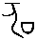爰 （子爰爵，集成8766）
子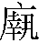圖 （子圖方彝，集成9870）
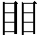子弓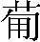 （子弓卣，集成5142）
这些子某某很可能也是两个或多个子某的合署省略形式。其中见有子弓（觯，集成6140）；子（鼎，集成1310）。
与此类似的情况，笔者以为还有如下两组铜器：

第三组：覃受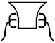组

亚。覃父甲。 （亚覃父甲鼎，集成1998）
亚。覃父乙。 （亚覃父乙簋，集成3419）
亚。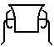辛、覃乙。 （亚辛柶，集成10476）
亚。覃日乙、受辛、甲。 （亚覃尊，集成5911）
亚。覃日乙、受日辛、日甲。 （亚覃尊，集成5949）（见图三）

这些铜器铭文中出现的、受、覃都是族氏名。据笔者统计，受族铜器共有29件，其存世的时间为商代晚期－西周早期，在甲骨刻辞中，受是人名，也是地名。族铜共有15件，存世时间为殷墟二期到西周早期。覃族铜器共有8件。以上5件铜器铭文中皆有两个或两个以上的族氏。其中亚覃尊（集成5949）铭文形式相对最完整，铭中覃对应日名乙、受对应日名辛、对应日名甲。在这里，覃、受、同出，且各自有对应的日名，这样的情况是很难用分宗族氏说来解释的。笔者认为，这也是覃、受、三族共铸之器。与此相关的铜器铭文还有：
亚覃父乙卣（集成5053）：亚。覃父乙。
亚覃父丁爵（集成8890）：亚。覃父丁。
亚祖乙父己卣（集成5199）：亚。，祖乙、父己。
亚祖辛父乙鼎：亚。，祖辛、父乙。
亚父癸簋（集成3339）：亚。父癸。
亚父丁角（集成9008）：亚。父丁。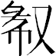。
父乙簋（集成3149）：父乙。
日辛爵（集成8800）：日辛。
这些覃受组铜器的时代皆为殷墟四期（有的可能到周初），为同时之器。如此，则可对器铭中的父称进行探讨。笔者对覃受组铜器铭文中的诸父日名排比后，可得下表：
覃之父：甲、乙、丁、
之父：甲、乙、丁、己、辛、癸
受之父： 乙、丁、己、辛
表明覃受组铜器中覃、受、三族的父名多相同。如果具体到铜器上，亚覃父乙卣铭说明亚覃尊（集成5949）铭中“覃日乙”就是“覃父乙”，则“日甲”也就是“父甲”，“受日辛”就是“受父辛”。如此，亚覃父甲鼎与亚覃父乙簋中的父甲就是“日甲”之甲、父乙就是“覃日乙”之乙，如此，亚覃父甲鼎与亚覃父乙簋中的父甲、父乙则为覃与族所共祀之父，也就是说，之父甲便是覃与共同的父甲，而覃之父乙便是覃与共同的父乙。同样的，亚覃尊中“受日辛”的受之父辛，在日辛爵铭中，又成为之父辛。如果对比亚辛柶（集成10476）与亚覃尊两器铭，“覃乙”与亚覃尊铭相同，但所祀之日名却换成了“辛”，显然与受之与父辛的关系是一致的。不光如此，父乙簋铭中同出覃的父乙；亚覃父丁爵与亚父丁角又表明覃与都祀父丁。这说明，父甲、父乙、父丁、父己、父辛、父癸均是覃、受、三族的父辈，是其多父。据此，覃、受、三族也是兄弟族氏，它们共属一宗族集团。

第四组：受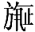若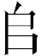组

亚。受丁、乙、若癸、乙。 亚若癸器组（鼎：集成2400～2402；簋：集成3713；尊：集成5937、5938；觚：集成7308、7309；方彝：集成9886、9887；杯形觯）
亚。乙。亚。若癸。 亚若癸戈（集成11114）（见图四）

这组铜器中出现的受、、若、四者当是族氏名。受族，前文己提及。族器13件，时代集中在殷墟四期。若族铜器19件，时代为殷墟四期（或稍早）至西周早期。族之，目前只见于亚若癸器组中。1995年河南安阳市郭家庄M26所出5件铜器铭皆有“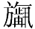”，比“”多出“冉（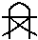）”形。另外，上海博物馆藏一戈铭“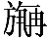”（集成10646），而与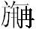者出现在宾组刻辞中。《殷墟甲骨刻辞类纂》将这二辞同列于“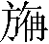”字条下（第1168页），笔者以为是可取的。、、应该是一字繁简不同的写法。如此，族铜器19件，时代为殷墟二期到四期。另有一件亚若癸觶（集成6430），盖内有铭文3字“亚若癸”，器内底铭文1字“”。如果此觯的器与盖为原配，则此“”可能是“”的省形。不过，这仅是一个推测。
受若组铜器中公布有器形图象的有9件。这些铜器，考虑到铭文内容一致，当是同时所作之器，其铸造时间落在殷墟四期是比较合适的。其中，亚若癸戈内部的两面分别铸亚乙和亚若癸。而其它的鼎、簋、尊、觚、彝器铭皆同，当是铭中都是受、、若、四族氏共存，且各自都有对应的日名，与覃受组器性质相同，也是受、、若、族共铸之器的情况。而不能解释为受、、若、之间为大宗与小宗之间的关系。
以上四组铜器，都是兄弟族氏等有亲缘关系的族氏为某一共同的祖先或各自的直系祖先共同铸器。只是第四组是不同的族氏为其各自的祖先共同铸器，它们之间是否有血缘关系尚不是十分明显。但受若组铜器中出现四个祖先日名：丁、乙、癸、乙，笔者以为受、、若、可能也是有血缘关系的族群。若族人所作的我鼎（集成2763）或可作此推论的说明。我鼎，现器藏台北故宮博物院，盖藏台北中央研究院历史语言研究所，出于河南洛阳，为是商末期器。铭文为：“唯十月又一月丁亥，我作禦恤祖乙、妣乙、祖己、妣癸，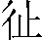礿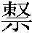二女，咸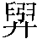，遣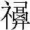二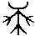，貝五朋，用作父己寶尊彝。亞若。”同样的，器主“我”所祀之祖即有祖乙、祖己二人，妣也有妣乙、妣癸二人。对“我”来说，显然也是存在多祖多父现象的。如此，受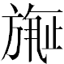若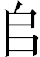组铜器中的多个祖先日名也就有了着落。
铜器中的这种共同作器现象还能给我们对于铜器铭文常见的“亞”形的内含提供一个有益的思考空间。对于青铜器铭文中的“亞”的含义，学界对其进行了长期的讨论，但众说纷纭，概括的说，大体有如下几种说法：职官说、内服诸侯标志说、异性方国标志说、爵称说、低级身份者说、宗族或婚姻关系说、界画符号说、新氏族或小宗的标志说。另外，还的一种观点认为亞形是为宗庙之形。这一认识由北宋王黼的《博古图录》肇始，其卷一释“亞虎父丁鼎”时说：“铭四字，亞形内著虎象。凡如此者皆为亞室，而亞室者，庙室也。庙之有室，如左氏所谓宗祏，而杜预以谓宗庙中藏主石室是也。”视青铜器铭文中的亞形为庙器标志。其后，吴荣光、徐同柏、高田忠周、林义光、罗振玉、张凤、于省吾、朱凤瀚、张光直、艾兰等对亞形宗庙说也进行阐释。笔者认为，“亞”在甲骨刻辞与铜器铭文中，其含义确是多方面的。如金文中的“诸侯大亞”及《诗经》中的“侯亚侯亞”之“亞”，确当是一种职官或身份。甲骨中的“父甲亞（合30297）”之“亞”则是宗庙之意。但覃受组铜器与受若组铜器铭文，这些族氏与祖先日名皆被框在一个“亞”形之中，在这些铭文中，将“亞”视作宗庙的象形或象征显然要更合适。之所以如此，是因为表示庙室的亞形与代表族氏组织的族氏名号之间的关系实际上就相当于宗庙与族氏之间的关系。同亲族的人共有共同的宗庙，《吕氏春秋·知化》：“残其国，绝其世，来其社稷，夷其宗庙。”可知宗庙也是一个族氏存立于世的象征。铭文中将族氏名号与祖先日名置于亞形之内，实际上就等同于将这些族氏的先辈之主供奉于宗庙之中。上文所举的不同族氏共同铸作祭祀先祖的宗庙之器，原因也正在于此，而这些共同作器的族氏，虽然都已有各自家业族人，但它们还有同宗同祖的认同，体现出明显的亲族关系。覃受组铜器与受若组铜器则让我们第一次看到了分支族氏之上的宗族一级的族群组织的存在。
青铜器铭文与考古资料都已证明族氏铭文代表着古代的一种社会组织，至于是具体哪一层级的社会组织，学者多认为应当是相当于“胙之土而命之氏”的“氏”。这些族氏群体的名称往往与地名相一致，也与这个族氏群体的首领人物的名号相同。研究表明一些族氏铭文是与古代的方国名一致，如须句、孤竹、无终，所以铭文中的族氏这概念，其实还当包括方国一级的组织。殷商时代族名与国名相同是很常见的现象。就笔者所知，有相当多的族徽与甲骨文中的方国名是相同的。族氏铭文是氏名，而方国名与氏名是不同层次的两个概念。族氏铭文所代表的族氏，当是父权制大家族，这是基于婚姻和血缘关系而形成的宗族集团。方国是一个政治概念，强调的是它的地缘性，这是与族氏名不同的。但作为一个方国，它们应当也是拥有自己特定的疆域，其首领在方国内部拥有至上的权力，有特定的经济来源维护用来管理全国人力和物力资源的官僚系统以及维持内政外交的军队。如果说“这些宗族就是以族长为首脑的具体而微的小王国”，那么反过来也可以说方国是宗族的放大和进一步的复杂化。一个家（宗）族的进一步发展，随着成员的增多、经济力的增长、政治权势的加强，很可能就成了方国。血缘与地缘是密合的。这也许可以解释殷商时代族名与方国名相同这一现象。而这也是当时人们血缘关系的纽带十分牢固的突出表现。《左传·定公四年》记载周初分邦建国时的情况，其中分给鲁国“殷民六族”，分给卫国“殷民七族”，分给晋国“隗姓九宗”。其中鲁国除周人之外，还有殷人的六个宗族。周初体制对殷商颇有继续，推而想之，殷商之时一个方国可能只由一个大宗族构成，也可能包含多个宗族。孤竹铜器铭文中就有这样的例子。孤竹亚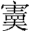罍（集成9793）铭“孤竹亚”； 孤竹父丁罍（集成9810）铭“父丁孤竹亚髟。”其中的、髟两族氏可能就是孤竹国内的宗族。当然，本文所举四组共同作器族氏其所从属的更高一级族氏是在哪一层级上，则还不能推定。
另外，这四组共同作器内容的铜器的年代都集中在殷墟四期，是基于铜器发现的偶然，还是有更深层次的社会原因，则有待于新的发现与研究。
2006年5月初稿
2007年7月修订
2007年8月缩略稿
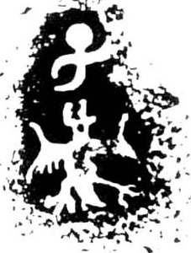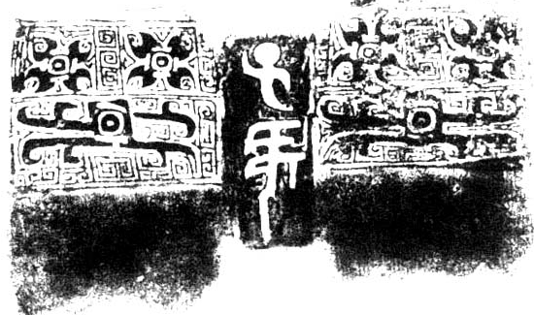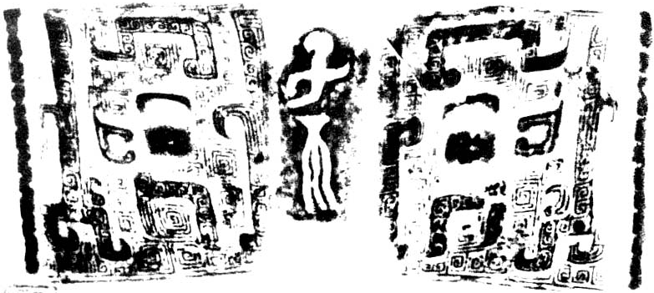

子蝠斝 子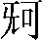爵 子不爵

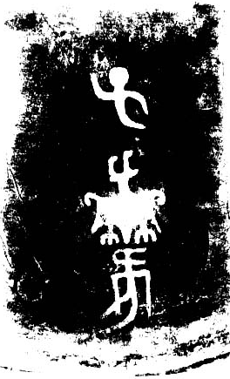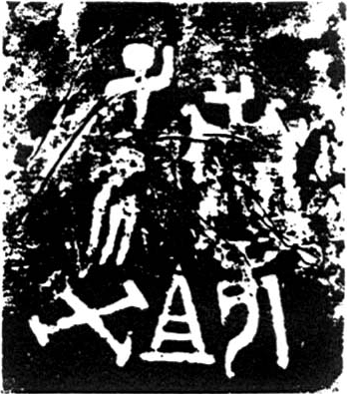

子蝠觚 子蝠不祖癸觚

图一：子蝠组铜器铭文
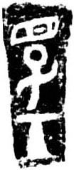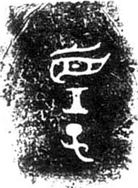

子工目爵 子工眉鬲

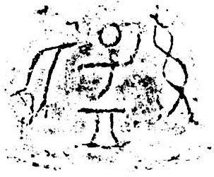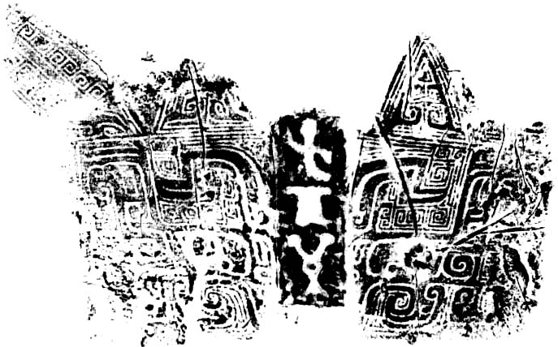

子工刀糸觚 子工单爵

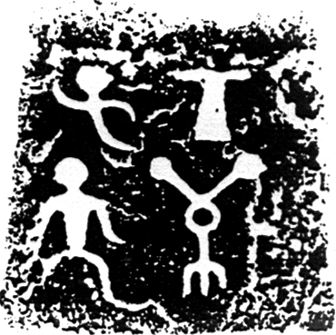

子工天单勺

图二：子工组铜器铭文
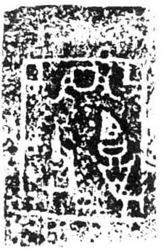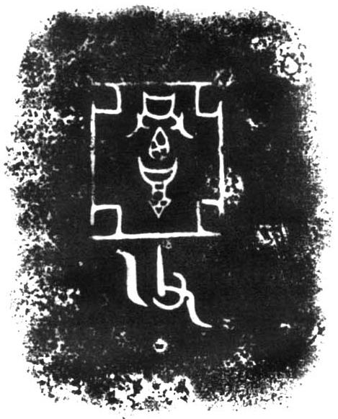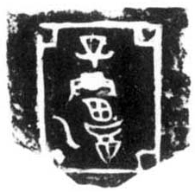

亚覃父甲鼎 亚覃父乙簋 亚辛柶

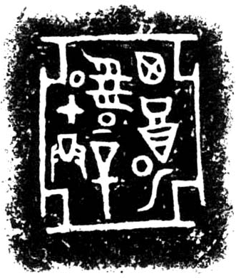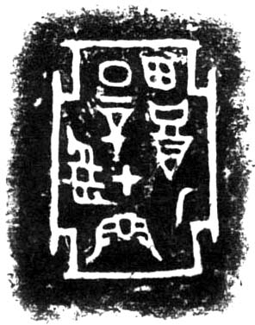
亚覃尊（集成5949） 亞覃尊（集成5911）

图三：覃受组铜器铭文
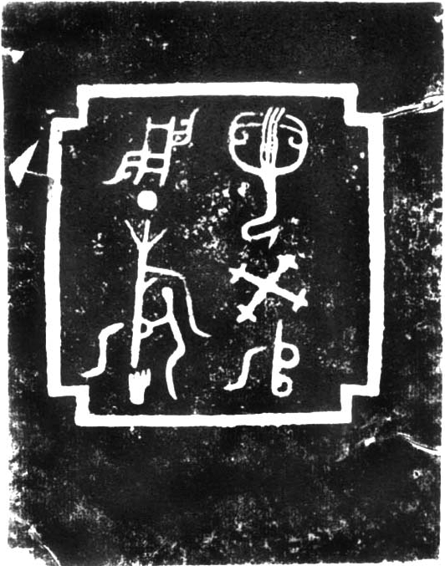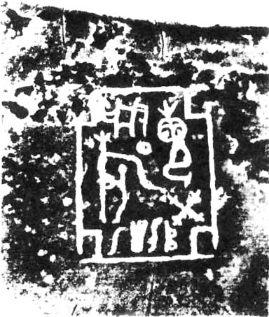

亚若癸簋 亚若癸鼎

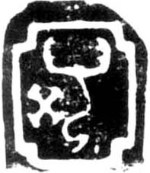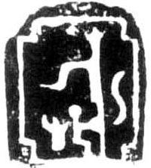

亚若癸戈

图四：受若组铜器铭文

作者：严志斌，中国社会科学院考古研究所助理研究员。研究方向：商周考古与古文字学。北京王府井大街27号，100710。
诸家之说均见于王宇信、杨升南主编《甲骨学一百年》，第451－452页。社会科学文献出版社，1999年。
胡厚宣：《殷代婚姻家族宗法生育制度考》，《甲骨学商史论丛初集》，第98－100页。河北教育出版社，2002年。
集成指《殷周金文集成》，下同。
近出指《近出殷周金文集录》，刘雨、卢岩编，中华书局，2002年。下同。
裘锡圭：《甲骨文中重文和合文重复偏旁的省略》，收入氏著《古文字论集》，第141－143页。中华书局，1992年。此材料承刘一曼老师提示。
谭步云：《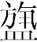氏诸器丶字考释——兼说“曾祖”原委》，《容庚先生百年诞辰纪念文集》，第438－443页，广东人民出版社，1998年。
宋镇豪：《夏商社会生活史（上）》，第264－266页。中国社会科学出版社，2005年。
此字原作形，并非工字，用工字代替纯为行文方便。
杨波：《山东省博物馆铜器藏品选介》，《故宮文物月刊》2001年215期133页图21。
高明：《武丁时代“贞卜辞”之再研究》，《古文字研究》第9辑，第44页。
青研指《夏商周青銅器研究》，陳佩芬著，上海古籍出版社，2004年。
英指《英国所藏甲骨集》，下同。
原称其为铜片，但这种薄铜片，上饰花纹，两端稍曲，其实当是挹取器——柶。
对此，李学勤先生曾有文指出是共同作器，见其《考古发现与古代姓氏制度》，《考古》1987年第3期，第257页。
见吴镇烽：《商周金文通鉴》1.0光盘版01975号。
参照受父己卣（集成4958）、齒受祖丁尊（集成5714）、受父乙觯（集成6229）
周世荣：《湖南出土战国以前青铜器铭文考》，《古文字研究》第10辑，第262页图7。
中国社会科学院考古研究所安阳工作队：《河南安阳市郭家庄东南26号墓》，《考古》1998年10期。
王黼等编：《博古图录》，卷一第十八。
说见周法高主编：《金文诂林》第14册，第7849－7865页。香港中文大学，1974年。
王宇信、杨升南主编：《甲骨学一百年》，第474页。社会科学文献出版社，1999年。

